**Мастер-класс «Мезенская роспись»**

***Автор:*** Лобова Мария Евгеньевна

***Тема: Мезенская роспись***

***Вид творчества/ техника/ стиль:*** художественная роспись по дереву.

***Цель:*** познакомить коллег-педагогов с росписью мезенских мастеров;

- выполнить роспись изделия в Мезенском стиле.

***Задачи:***

Обучающие:

-познакомить с особенностями мезенской росписи;

- научить некоторым приемам мезенской росписи;

Развивающие:

-развивать умение самостоятельно создавать композицию, гармонично размещая детали на заготовке;

Воспитательные:

-воспитать интерес к народным промыслам.

***Методы и методические приемы:*** словесные, наглядные, практические.

***Наглядные пособия:*** презентация Power Point по теме мастер-класса, изделия, расписанные в технике мезенской росписи, педагогический рисунок, наглядный материал, материал для упражнений.

***Материалы и инструменты:*** , гуашь красная и черная, баночка для воды, карандаш,листы бумаги.

**План:**

**Организационная часть.**

**Подготовительный момент.**

**Практическая часть.**

**Итог мастер-класса.**

**Ход мастер-класса:**

**Организационная часть.**

Приветствие. Знакомство.

**Подготовительный момент.**

Тема нашего мастер-класса – мезенская роспись. Сегодня мы выполним роспись изделия в этой необычной и загадочной технике. Хотелось бы зачитать такое стихотворение:

*Роспись волшебную эту*

*Будем как книгу читать,*

*В стройных ее силуэтах*

*Матушку-Русь познавать.*

*Мезенской роспись зовется,*

*В каждом рисунке добро.*

*В сердце твоем отзовется,*

*Нежною сказкой оно.*

*В строчках её можно встретить*

*Птиц и Коней мчащих вдаль.*

*Лебедя если приметить,*

*Будет большой урожай.*

*Росписью той украшают*

*Из бересты туеса.*

*Даром своим совершая*

*Счастья, любви чудес*

Мезенская роспись по дереву

**Мезе́нская ро́спись по де́реву** или **палащельская роспись** — тип росписи домашней утвари ([прялок](https://ru.wikipedia.org/wiki/%D0%9F%D1%80%D1%8F%D0%BB%D0%BA%D0%B0), ковшей, коробов, [братин](https://ru.wikipedia.org/wiki/%D0%91%D1%80%D0%B0%D1%82%D0%B8%D0%BD%D0%B0)), сложившийся к концу [XIX века](https://ru.wikipedia.org/wiki/XIX_%D0%B2%D0%B5%D0%BA) в низовьях реки [Мезень](https://ru.wikipedia.org/wiki/%D0%9C%D0%B5%D0%B7%D0%B5%D0%BD%D1%8C_(%D1%80%D0%B5%D0%BA%D0%B0)). Самая древняя датированная прялка с мезенской росписью относится к 1815 году, хотя изобразительные мотивы подобной росписи встречаются в рукописных книгах [XVIII века](https://ru.wikipedia.org/wiki/XVIII_%D0%B2%D0%B5%D0%BA), выполненных в мезенском регионе.



Практически все предметы с мезенской росписью созданы в конце XIX и начале XX века. Предметы густо испещрены дробным узором (звёздами, крестиками, чёрточками), выполненным в два цвета: чёрный — [сажа](https://ru.wikipedia.org/wiki/%D0%A1%D0%B0%D0%B6%D0%B0) и красный — «земляная краска», [охра](https://ru.wikipedia.org/wiki/%D0%9E%D1%85%D1%80%D0%B0). Основные мотивы геометрического [орнамента](https://ru.wikipedia.org/wiki/%D0%9E%D1%80%D0%BD%D0%B0%D0%BC%D0%B5%D0%BD%D1%82) — диски, ромбы, кресты — напоминают аналогичные элементы трёхгранно-выемчатой резьбы.

Среди орнаментов — фризы со стилизованными схематичными изображениями коней и оленей, которые начинаются и обрываются на границах предмета. Выполненные чёрной и красной красками, фигурки животных словно возникают из геометрического орнамента. Все изображения очень статичны и лишь благодаря многократному повтору возникает ощущение динамики. Как правило на [мезенских прялках](https://ru.wikipedia.org/wiki/%D0%9C%D0%B5%D0%B7%D0%B5%D0%BD%D1%81%D0%BA%D0%B0%D1%8F_%D0%BF%D1%80%D1%8F%D0%BB%D0%BA%D0%B0) изображается один ряд оленей и ниже ряд коней, но встречаются изделия с большим количеством фризов и более сложным, сгущенным орнаментом. В верхней части прялок часто помещаются схематичные изображения птиц, нанесённые одним мазком красной краски[[1]](https://ru.wikipedia.org/wiki/%D0%9C%D0%B5%D0%B7%D0%B5%D0%BD%D1%81%D0%BA%D0%B0%D1%8F_%D1%80%D0%BE%D1%81%D0%BF%D0%B8%D1%81%D1%8C_%D0%BF%D0%BE_%D0%B4%D0%B5%D1%80%D0%B5%D0%B2%D1%83#cite_note-1).

Изображения на обратной стороне прялки были менее насыщенны орнаментом, более вольны в сюжете. Здесь можно увидеть по-детски наивно написанные жанровые сценки: [охота](https://ru.wikipedia.org/wiki/%D0%9E%D1%85%D0%BE%D1%82%D0%B0), [пароход](https://ru.wikipedia.org/wiki/%D0%9F%D0%B0%D1%80%D0%BE%D1%85%D0%BE%D0%B4), те же кони, только резвящиеся на воле. Рядом с изображением часто встречаются подписи с именем автора, заказчика, датой изготовления или ценой прялки.

Готовое изделие расписывали по чистому негрунтованному дереву сначала охрой с помощью измочаленной на конце деревянной палочки ([тиской](https://ru.wikipedia.org/w/index.php?title=%D0%A2%D0%B8%D1%81%D0%BA%D0%B0&action=edit&redlink=1" \o "Тиска (страница отсутствует))), потом пером глухаря или тетерева делали чёрную обводку и кисточкой, сделанной из человеческого волоса, наносили узор.

Мезенская роспись — одна из поздних крестьянских росписей. Эта роспись представляет собой чисто орнаментальный декор.

Техника росписи

Расписанный предмет покрывали [олифой](https://ru.wikipedia.org/wiki/%D0%9E%D0%BB%D0%B8%D1%84%D0%B0), что предохраняло краску от стирания и придавало изделию золотистый цвет.

В конце XIX века мезенская роспись сосредоточивается в деревне [Палащелье](https://ru.wikipedia.org/wiki/%D0%9F%D0%B0%D0%BB%D0%B0%D1%89%D0%B5%D0%BB%D1%8C%D0%B5" \o "Палащелье) [Мезенского уезда](https://ru.wikipedia.org/wiki/%D0%9C%D0%B5%D0%B7%D0%B5%D0%BD%D1%81%D0%BA%D0%B8%D0%B9_%D1%83%D0%B5%D0%B7%D0%B4), которая как центр росписи по дереву впервые упоминается в 1906 году. Благодаря подписям на прялках можно выделить семьи палащельских мастеров, что уникально для, как правило, анонимного крестьянского искусства: Аксёновых, Новиковых, Федотовых, Кузьминых, Шишовых — тех, кто работал ещё в 1920-е годы, в период угасания промысла.

В середине 1960-х годов *мезенская роспись* была возрождена потомками старых палащельских мастеров: Ф. М. Федотовым в деревне Палащелье и С. Ф. и И. С. Фатьяновыми в селе [Селище](https://ru.wikipedia.org/wiki/%D0%A1%D0%B5%D0%BB%D0%B8%D1%89%D0%B5_(%D0%9B%D0%B5%D1%88%D1%83%D0%BA%D0%BE%D0%BD%D1%81%D0%BA%D0%B8%D0%B9_%D1%80%D0%B0%D0%B9%D0%BE%D0%BD)). В [Архангельске](https://ru.wikipedia.org/wiki/%D0%90%D1%80%D1%85%D0%B0%D0%BD%D0%B3%D0%B5%D0%BB%D1%8C%D1%81%D0%BA) на экспериментальном предприятии «[Беломорские узоры](https://ru.wikipedia.org/w/index.php?title=%D0%91%D0%B5%D0%BB%D0%BE%D0%BC%D0%BE%D1%80%D1%81%D0%BA%D0%B8%D0%B5_%D1%83%D0%B7%D0%BE%D1%80%D1%8B&action=edit&redlink=1)» выпускаются сувенирные изделия с современной городской росписью, имитирующей традиционную крестьянскую мезенскую роспись. В [Северодвинске](https://ru.wikipedia.org/wiki/%D0%A1%D0%B5%D0%B2%D0%B5%D1%80%D0%BE%D0%B4%D0%B2%D0%B8%D0%BD%D1%81%D0%BA) на предприятии «[Декор Севера](https://ru.wikipedia.org/w/index.php?title=%D0%94%D0%B5%D0%BA%D0%BE%D1%80_%D0%A1%D0%B5%D0%B2%D0%B5%D1%80%D0%B0&action=edit&redlink=1)» производят множество изделий из дерева и высококачественной фанеры, такие как короба, сундуки, кухонные наборы, доски разделочные, солонки и др., с современной мезенской росписью.

Мы знаем много народных промыслов. И во всех их мы видим красоту… Человек всё создает своими руками.

*(презентация Power Point по теме мастер-класса)*

Мезенская роспись, является одной из самых древних росписей, она зародилась еще в 19 веке. Существует легенда, по которой название свое роспись получила от местности, в которой зародилась. Эта деревня называется Палащелье, и стоит она на берегу широкой северной реки Мезени среди болот и непроходимых лесов. Река Мезень протекает между двумя самыми крупными реками Северной Европы. Трудна была жизнь палащельцев вдали от города. Они занимались земледелием, охотой, рыболовством.

В современном мире, изделия, выполненные в этой росписи, изготавливаются многими мастерами. И даже у детей, получаются причудливые идеи создания элементов росписи. Её узоры напоминают наскальные рисунки и содержат огромное количество символов.

*(демонстрация изделий, расписанных в мезенском стиле).*

Для росписи в мезенском стиле используется поэтапное рисование. Обратите внимание на изделия выполненные в этой росписи.

*(демонстрация наглядного материала)*

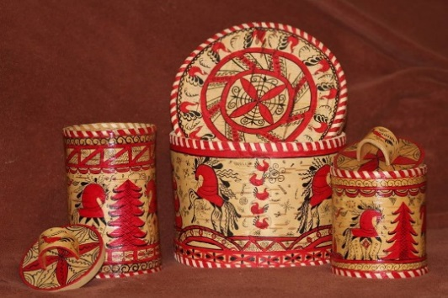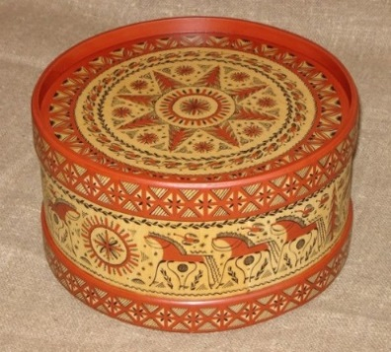 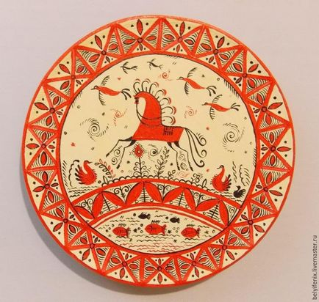

Рассмотрим наиболее часто встречающиеся символы мезенской росписи:

Волнообразные линии, зигзаг –изображают воду.

Движущийся крест, свастика - движения солнца.

Для Мезени характерно и использование растительного орнамента.

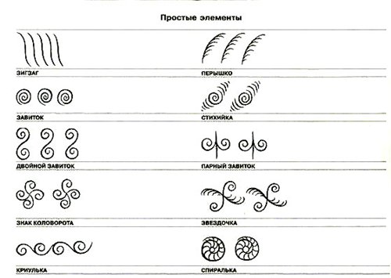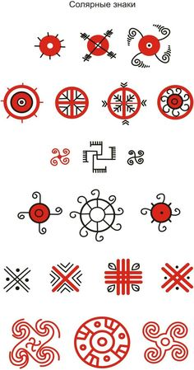

Эта роспись отличается от других росписей, тем, что используются только две краски: красная и чёрная, и необычный орнамент.

Подробнее об этапах рисования в мезенском стиле

### **Лошадь**

Один из любимейших образов мезенских мастеров – конь (лошадь). Наверное, в этом виде росписи их больше, чем где-либо еще. Конь символизирует удачу, жизненную силу, благополучие. Большинство мезенских коней красно-оранжевые, и это отдаляет изображение от реального прототипа. Туловище коня мог покрывать решетчатый узор, что делает образ животного еще более сказочным.

Рисовали мастера и очень длинные, неестественно тонкие ноги, на концах которых могли изображаться перья. Перья не роднили лошадь с птицей, а передавали быстрый ход скакуна. На то, что конь не являлся реалистичным животным, в росписи мезенцев указывали и солярные знаки, сопровождающие изображение коня.

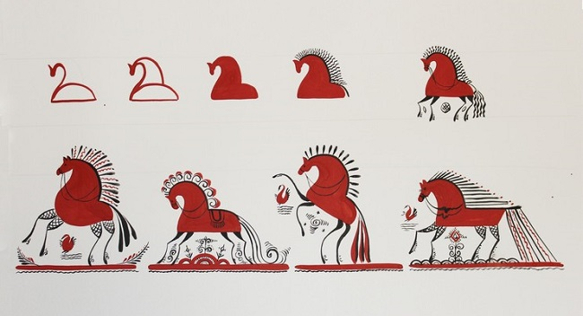

Мезенская роспись – поэтапное рисование коня:

1. Настоящие мастера не пользуются карандашом, но новичку нужен набросок, потому возьмите простой мягкий карандаш и, на всякий случай, ластик.
2. Сделайте разлиновку листа акварельной бумаги. Мысленно поделите линию (строку), в которую будете вписывать элемент, на две части, поровну. Туловище коня займет верхнюю часть линии. Нарисуйте контур туловища карандашом по образцу. Сделайте три одинаковых контура в одной линии.
3. Возьмите кисть для красной краски, наберите краски на кисточку и прорисуйте красным туловище коня. Сделайте это с каждым туловищем в линии (строке).
4. Далее вам понадобится черная краска и тонкая кисть для обводки. Ваша задача – обвести контур туловища коня, пририсовать тонкие ноги, хвост и уздцы. Сделать это нужно с каждым конем в линии, это помогает натренировать навык рисования элемента.
5. Работа становится все более филигранной. Теперь у лошади должны появиться грива и хвост. Это прямые линии, рисование которых требует просто аккуратности и усидчивости. Работаем все той же черной краской и тонкой обводочной кистью.
6. Осталось лишь дополнить изображение коня солярными свастическими знаками, традиционными для мезенской росписи. Можно сначала прорисовать их карандашом, но даже новички часто обходятся без этого. Чтобы линии и волны получались ровными и тонкими, нужно несколько раз повторить один и тот же элемент.

*(педагогический рисунок)*

1.Рисунок должен быть нанесен на предмет карандашом, как эскизный рисунок.

2.Как я уже сказала, для выполнения мезенской росписи требуется краска всего лишь двух цветов – красная и черная.

Мезенская роспись выполняется в несколько ярусов. Ярусы символизируют три мира – подземный (скрытый), средний (наш мир) и верхний (мир богов). На верхнем ярусе - используется изображения птицы, а для среднего и нижнего мира – конь или олень. Мы знаем, что подкова от коня признак удачи, а конь, это источник жизни у русского народа в давние времена. Олень, у северных народов признан переносить на своих рогах солнце в те места, где оно больше всего необходимо.

- Первый уровень -это земля, красные прямые линии символизируют земную твердь, а волнистые черные – воду, которая эту землю питает.

- Второй уровень росписи -люди, то есть мезенская деревня, причем спирали в орнаменте рисуются определенным образом – если справа налево, они символизируют энергию прибавления, если же наоборот – энергию отдачи.

Необходимо все уровни разделять разными орнаментами.

Символ всего живого на земле -это Солнце. Оно дает тепло. На этом этапе нужно прорисовать все необходимые элементы земли. Под ногами у коней травы и растения, вверху по центру – символ семьи, а над ними птицы, символизирующие души живых людей. Между полем и землей проходит витая веревочка, которая символизирует взаимосвязь всех явлений на земле.

- После, идет небесный уровень.

После того, как выполнен весь мотив росписи, необходимо обвести края красным цветом- это считается защитой любого предмета от темных сил.

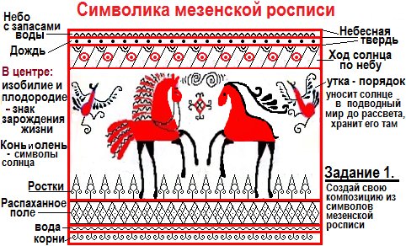

**Практическая часть.**

Итак, мы сейчас с Вами немного потренируемся в кистевой росписи и выполним упражнения, состоящие из элементов в Мезенском стиле.

*(наглядный материал, материал для упражнений)*

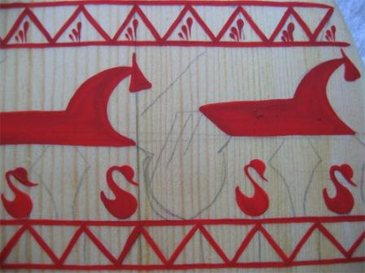

1. Прорисовываем и закрашиваем фигуры.
2. Оформляем боковины красным цветом.

**Итоги занятия.**

Молодцы!

**Рефлексия:** Все мы сегодня отлично поработали! И если мастер-класс Вам понравился, и Вы довольны своими работами, я предлагаю поапплодировать себе.

Спасибо, Вам!

**Список литературы:**

Величко Н.К. «Мезенская роспись». М.: АСТ-ПРЕСС КНИГА, 2014

Костина Г. Н. Мастерская Мезенской росписи (учебно – методическое пособие). - Новосибирск: Книжица, 2005.

Интернет – ресурс:

http://vk.com/rospisi